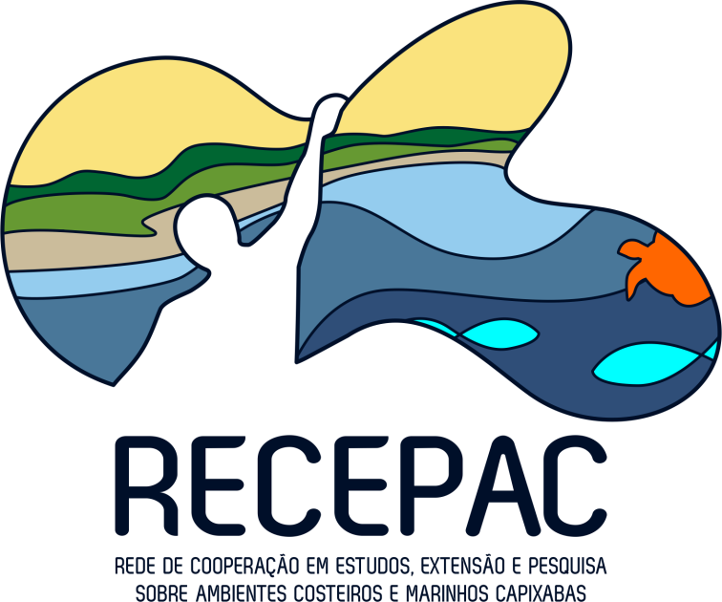

CHAMADA PÚBLICA DE PROJETOS DE PESQUISA E EXTENSÃO
Nº 28/2020 – FACTO/EJA/IFES
Formulário I
Proposta de projeto

IDENTIFICAÇÃO DA PROPOSTA
Título do projeto:

Sigla do projeto:

Linha Temática (assinalar com X): ( ) 1 ( ) 2
Palavras chaves: (máximo de 3 palavras)

Localidade(s)/município(s) onde o projeto será realizado:

I. DADOS DO PROPONENTE (Coordenador)
NOME:
CPF: |  | CARTEIRA IDENTIDADE: |  |  |  | ÓRGÃO:
NACIONALIDADE: |  |  | ESTADO CIVIL:
LINK DO CURRÍCULO LATTES:
ENDEREÇO RESIDENCIAL:
BAIRRO: | CIDADE: |  |  | CEP: |  |  | ESTADO:
TELEFONE RESIDENCIAL: |  | TELEFONE CELULAR: |  |  | TELEFONE COMERCIAL*:
INSTITUIÇÃO DE VÍNCULO*:
DEPARTAMENTO*:
CARGO*:
EMAILS PESSOAIS:
(*) Em caso de pesquisador/extensionista independente, deixar em branco

II. EXPERIÊNCIA E QUALIFICAÇÃO DO COORDENADOR COM RELAÇÃO À FORMAÇÃO DE RECURSOS HUMANOS, PRODUÇÃO TÉCNICO-CIENTÍFICA E/OU DE EXTENSÃO E COORDENAÇÃO DE PROJETOS
Relatar experiência e qualificação do coordenador (proponente).
(Máximo de 500 palavras)

III. DADOS DA INSTITUIÇÃO EXECUTORA*
NOME DA INSTITUIÇÃO: |  |  |  |  | SIGLA:
ENDEREÇO: |  |  |  | CNPJ:
BAIRRO: | MUNICÍPIO: |  | ESTADO: |  | CEP:
NOME DO REPRESENTANTE LEGAL ou REPRESENTANTE POR DELEGAÇÃO:

TELEFONE: |  | FAX: | EMAIL:
(*) Instituição de vínculo do proponente. Em caso de pesquisador/extensionista independente, deixar em branco

IV. DECLARAÇÃO DO PROPONENTE
Declaro que:
- Autorizo que esta proposta de projeto seja analisada segundo a sistemática do PEPAC/RECEPAC, em particular, que ela seja submetida à análise de pesquisadores ad hoc escolhidos pela Fundação, cujas identidades serão mantidas em sigilo.
- Tenho conhecimento de que é de minha total responsabilidade a obtenção de licenças e permissões junto aos órgãos pertinentes para realização da presente proposta.
- As informações aqui prestadas e as constantes em meu currículo na Plataforma Lattes para fins de submissão desta proposta foram por mim atualizadas e estão corretas.
- Estou ciente de que informações incorretas aqui prestadas poderão prejudicar a análise desta proposta e, eventualmente, a concessão de apoio.
Local | Data | Assinatura do proponente

V. RESUMO DO PROJETO
(Máximo de 300 palavras)

VI. CARACTERIZAÇÃO DO PROBLEMA CIENTÍFICO E/OU DA PROPOSTA
Apresentar o problema científico ou a proposta de trabalho, contextualizando o estado da arte baseado em bibliografias científicas atualizadas. Incluir referências bibliográficas
(Máximo de 2000 palavras)

VII. OBJETIVOS
Descrever o objetivo geral e o(s) objetivo(s) específico(s) do projeto.

VIII. METAS
Apresentar as metas a serem atingidas para cumprimento dos objetivos geral e específicos do projeto. Incluir referências bibliográficas, se necessário.
(Máximo de 500 palavras)

IX. METODOLOGIA
Apresentar a metodologia de geração e análise dos dados, em função de cada objetivo/meta. Incluir referências bibliográficas, se necessário.
(Máximo de 2000 palavras)

X. DADOS DAS INSTITUIÇÕES PARCEIRAS CO-EXECUTORAS *
NOME DA INSTITUIÇÃO: |  |  |  | SIGLA:
NOME DO REPRESENTANTE LEGAL:
CARGO DO REPRESENTANTE LEGAL:
ENDEREÇO:
BAIRRO: | CIDADE: |  | CEP: |  | ESTADO:
(*) Inserir quantos campos de tabelas forem necessárias para listar todas as parcerias

xI. Potencial dO proJETO para o fortalecimento dA RECEPAC
(Máximo de 500 palavras)

XII. EQUIPE EXECUTORA DO PROJETO DE PESQUISA/EXTENSÃO

EQUIPE DE PESQUISADORES / EXTENSIONISTAS PRINCIPAIS*
Nome do profissional | Instituição/Departamento/Laboratório | Titulação
(*) Indicar somente um pesquisador / extensionista principal por instituição, dos quais deverá ser apresentada a carta de anuência, devidamente assinada (Modelo II), carta de anuência da instituição de vínculo, devidamente assinada (Modelo I).

PESQUISADORES /EXTENSIONISTAS COLABORADORES*
Nome do pesquisador / extensionista | Instituição/Departamento/Laboratório
(*) São os demais pesquisadores /extensionistas colaboradores, que também devem apresentar carta de anuência, devidamente assinada (Modelo II), carta de anuência da instituição de vínculo, devidamente assinada (Modelo I).

ESTUDANTES
Nome do estudante | Instituição  (Sigla) | Curso | Nível*
(*) Níveis: EF – Ensino Fundamental; EM – Ensino Médio; EMT – Ensino Médio Integrado com Curso Técnico; G – Graduação; M – Mestrado Acadêmico; MP – Mestrado Profissional; D – Doutorado; PD – Estágio Pós-doutoral

COLABORADORES VOLUNTÁRIOS DA COMUNIDADE
Nome do voluntário/colaborador | Relação com a comunidade

xIII. Potencial dO pROjeto PARA a formação de recursos humanos para o estado do Espírito Santo
(Máximo de 500 palavras)

XIV. RESULTADOS ESPERADOS E IMPACTOS NA COMUNIDADE
Descrever os resultados esperados do projeto em termos de impactos científicos, tecnológicos, educacionais, sociais, econômicos e/ou ambientais. (Máximo de 1000 palavras).

XV. Plano de metas e indicadores de progressos
Apresentar as metas, atividades e indicadores de progressos semestrais ou cronograma físico das atividades a serem desenvolvidas.
Meta | Atividade | Indicador numérico | Cronograma de execução*
 |  |  | Período 1 | Período 2 | Período 3 | Período 4
1. | 1.1.
 | 1.2.
2. | 2.1
* Adicionar quantas linhas (metas/atividades) e colunas (períodos) forem necessárias, sendo que o período mínimo deve ser quinzena e o máximo trimestre. Utilizar o número de períodos que corresponda ao prazo de execução proposto para o projeto.

XVI. CRONOGRAMA MENSAL (Marcar com um X)
Nº da Meta* | Nº da atividade* | Meses  (Limitado ao número de meses do projeto)
 |  | 1 | 2 | 3 | 4 | 5 | 6 | 7 | 8 | 9 | 10 | 11 | 12
* Conforme Plano de Metas e Indicadores (Item XIV do formulário)

XVII. AVALIAÇÃO E CONTINGENCIAMENTO DE RISCOS E DIFICULDADES NO DESENVOLVIMENTO DO PROJETO
Apresentar os possíveis riscos e dificuldades de execução do projeto bem como as estratégias para mitigá-los e superá-las. (Máximo de 500 palavras)

xVIII. Potencial dO pROjeto PARA a DIFUSÃO DE RESULTADOS POR MEIO DA PUBLICAÇÃO E DA PARTICIPAÇÃO EM EVENTOS TÉCNICO-CIENTÍFICOS
(Máximo de 500 palavras)

xIX. Potencial dO pROjeto PARA a TRANSFERÊNCIA DE CONHECIMENTO E TECNOLOGIAS JUNTO ÀS COMUNIDADES COSTEIRAS DO estado do Espírito Santo
(Máximo de 500 palavras)

